波浪理论精典教学课程
波浪理论的产生和发展
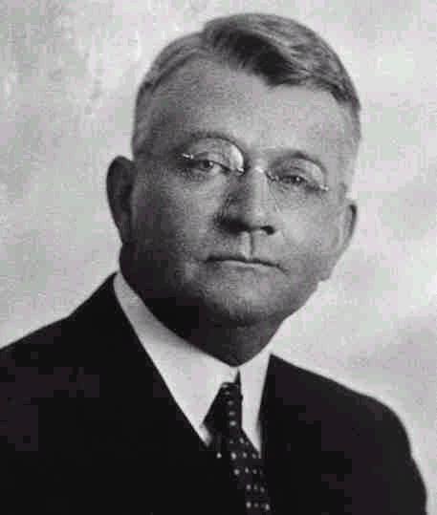
拉尔夫·纳尔逊·艾略特（Ralph Nelson Elliott )，是波浪理论的创始人。1871年7月28日出生在美国密苏里州堪萨斯市的玛丽斯维利镇Marysville.
1891年，也就是艾略特20岁的时候，他离家在墨西哥的铁路公司工作。大约在1896年，艾略特开始了他的会计职业生涯。在随后的25年里，艾略特在许多公司（主要是铁路公司）任职，这些公司遍布墨西哥、中美洲和南美州。后来，他在危地马拉大病一场，并在1927年退休。退休后，他回到加利福尼亚的老家养病。正是在这段漫长的休养期间，他揣摸出了股市行为理论。他认为波浪理论是对道氏理论的必要补充。
1934年，艾略特与正在投资顾问公司任股市通讯编辑的查尔斯·Ｊ·柯林斯（CharlesJ·Collins )建立了联系，告诉了他自己的发现。到了1938年，柯林斯终于被他深深地折服了，于是帮助他开始了他的华尔街生涯，并且同意为他出版《波浪理论》(The Ware Principle )。柯林斯举荐艾略特担任了《金融世界》（Financial World )杂志的编辑。
1939年，艾略特在这份杂志上一边发表12篇文章www.taoluege.com精心制作宣传自己的理论。1946年，也就是艾略特去世前两年，他完成了关于波浪理论的集大成之作《自然法则－－宇宙的奥秘》（Nature`sLaw--The SecretOf The Universe)。
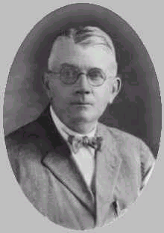
波浪理论

——道氏理论告诉人们何谓大海，而波浪理论指导你如何在大海上冲浪。
波浪理论（Wave Principle）的创始人—拉尔夫.纳尔逊.艾略特（R．N．Elliott）提出社会、人类的行为在某种意义上呈可认知的型态（Patterns）。利用道琼斯工业平均（Dow Jones Industrial Average，DJIA）作为研究工具，艾略特发现断变化的股价结构性型态反映了自然和谐之美。根据这一发现他提出了一套相关的市场分析理论，精炼出市场的十三种型态（Pattern）或谓波（Waves），在市场上这些型态重复出现，但是出现的时间间隔及幅度大小并不一定具有再现性。尔后他又发现了这些呈结构性型态之图形可以连接起来形成同样型态的更大的图形。这样提出了一系列权威性的演译法则用来解释市场的行为，并特别强调波动原理的预测价值，这就是久负盛名的艾略特波动理论。时代图文全网络最大的股民超市,大量证券软件,选股公式更新下载,股市名家教学光盘,证券书籍,图文卡,内参资讯,免费电影http://www.gushow.com
五升三降是波浪理论的基础
“当我们经历了许多难以想像与预测的经济景气变化，诸如经济萧条、大跌以及战后重建和经济繁荣等，我发现艾略特的波浪理论和现实经济的发展脉动之间竟是如此地相互契合。对于艾略特波浪理论的分析、预测能力，我深具信心。”
——《The Elliott Wave Principle—A Critical Appraisal》
如果由我选出本世纪最有价值的发现，我会选“艾略特波浪理论”。因为它是自然界波动规律的一种近似“数学表达模型”。基本上，它和其他股市分析方法不处在同一层次上。如果以集合来说明，就如图１所示。事实上，可能是运气的关系，瑞福尼森·艾略特（Ralph Nelson Elliott）竟然在养病的三年期间，通过对道·琼斯工业平均指数的仔细研究，而发现我们现在所谓的“波浪理论”，就像“高尔夫球落点问题”一样，我们已经无从知道艾略特是如何发现的，只能说是他的运气而已。

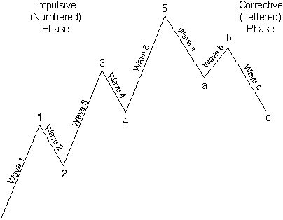
·图2·
波动原理有三个重要概念：波的型态、波幅比率、持续时间。其中最重要的是型态。波有两个基本型态：推进波5－3-5-3-5和调整波5－3－5。
波浪理论也称波动原理（Wave Principle）的创始人艾略特（R．N．Elliott）提出社会、人类的行为在某种意义上呈可认知的型态（Patterns）。利用道琼斯工业平均（Dow Jones Industrial Average，DJIA）作为研究工具，艾略特发现不断变化的股价结构性型态反映了自然和谐之美。根据这一发现他提出了一套相关的市场分析理论，精炼出市场的十三种型态（Pattern）或谓波（Waves），在市场上这些型态重复出现，但是出现的时间间隔及幅度大小并不一定具有再现性。尔后他又发现了这些呈结构性型态之图形可以连接起来形成同样型态的更大的图形。这样提出了一系列权威性的演译法则用来解释市场的行为，并特别强调波动原理的预测价值，这就是久负盛名的艾略特波动理论。时代图文全网络最大的股民超市,大量证券软件,选股公式更新下载,股市名家教学光盘,证券书籍,图文卡,内参资讯,免费电影http://www.gushow.com
波动原理具有独特的价值，其主要特征是通用性及准确性．通用性表现在大部分时间里能对市场进行预测，许多人类的活动也都遵守波动原理。但是艾略特之研究是立足于股市，因而股市上最常应用这一原理。准确性表现在运用波动原理分析市场变化方向时常常显示出惊人的准确率。
艾略特的研究大多数由一系列奇妙的训练有素的思维过程完成，其完整性和准确性适合于研究股市平均价格运动。在1940年那个时代，道琼斯工业指数才100左右，那时许多投资者认为道琼斯工业平均很难超过1929年达到之峰顶（Peak）。然而艾略特则预测在未来的数十年中将有一个很大的牛市（Bull Market），它将超过所有的预测和期望。后来艾略特在股市宏观及微观上的一些预测得到了历史的证实。
关于艾略特波动理论，哈米尔顿（Hamilton Bolton）曾经说过：当遇上一些很难预测的灾难，例如经济萧条、战争、战后重建以及经济过热，艾略特波动原理往往都能够较恰当地反映事态发展的过程。
艾略特提出的有关型态的定义及原理经过了时间及股市行为的检验。现在许多技术分析者在研究图表时多偏向于工具之使用，很少涉及其原理，本书中我们将就艾略特波动原理进行论述。牛市中艾略特法则之焦点在于跟踪及准确计算五个波的发展进程，其中三个向上运动的波（Waves Up）和两个间隔其中的向下运动的波（Waves Down），这一概念也就是现在通俗说法"所有牛市均有三条腿"。在市场上，哪里是牛市之腿，抑或根本不是牛市，有各种不同的定义方法。反过来，波动原理中又将一系列的腿解释为一条完整的腿。
在1938年的著书《波动原理》和1939年一系列的文章中，艾略特指出股市呈一定的基本韵律和型态，五个上升波和三个下降波构成了八个波的完整循环。三个下降波作为前五个上升波之调整（Correction），图2表示五个代表上升方向的推进波（Impulse Waves）和三个调整波（Corrective Waves）。
这里我们要讨论一下本书中的一些用语。首先5波是指一个由图2中1、2、3、4、5五个波构成的波浪，3波是指一个由图2中a、b、c三个波构成的波浪。当我们说推进波为5-3-5－3-5型态时就是指推进波可以由五个子波构成，这五个子波又分别由5波、3波、5波、3波、5波构成，如图3所示。
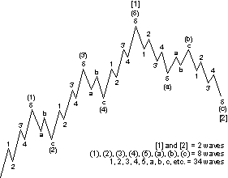
·图3各等级波浪的进一步划分·

波 1、3、5谓推进波（Impulse Waves，或方向波），推进波的基本型态如图3中①所示，系5—3—5—3—5型态。波2、4谓调整波（Corrective Waves），波2调整波1，波4调整波3，波l、2、3、4、5构成的5波由波a、b、c构成的 3波调整。调整波的基本型态如图3中②所示，系5—3—5型态。一个完整的循环由八波组成，其中包括两种类别的波，即数字波(Numbered Phase）或5波，以及字母被（Lettered Phase）或3波。
接着开始另一个相似的循环，亦由五个上升波和三个下降波组成。随后又延伸出五个上升波。这样完成了一个更大的上升5波，并且接着发生一个更大的3波向下调整前面发生的上升5波。每个数字波和字母波本身都是一个波，并且共同构成更大一级的波。
图3表示同一级的两个波可以分成次一级的八个小波，而这八个小波又可以同样方式分出更次一级的三十四个小波。也就是说，波动理论中认为任何一级的任何一个波均可分为次一级的波。反过来也构成上一级的波。因此，可以说图3表示两个波或八个波或三十四个波，只不过特指某一级而已。
图3 各等级波浪的进一步划分调整波（a）、（b）、（c）之型态，如图3所示的波②，系5－3－5型态（5－3—5 pattern）。波（2）又与波②之型态相同，（1）与（2）始终与①、②的型态相同，仅是大小程度不同而已。
图4更进一步明确了波的型态与波的等级之间的关系，它表示一个完整的股市循环中可以按下表细分波浪。
循环级别牛市、熊市完整循环
循环波（Cycle Waves） 1 1 2
基本波（Primary Waves） 5 3 8
中型波（Intermediate Waves） 21 l3 34
小型波（Minor Waves） 89 55 144
波浪形成的基本概念可总结如下：
1）一个运动之后必有相反运动发生；
2）主趋势上的推进波与主趋势方向相同，通常可分为更低一级的五个波；调整波与主趋势方向相反，或上升或下降．通常可分为更低一级的三个波。
3）八个波浪运动（五个上升，三个下降）构成一个循环，自然又形成上级波动的两个分支。
4）市场形态并不随时间改变。波浪时而伸展时而压缩，但其基本形态不变。
在实践中,每一个波浪并不是相等的，它可以压缩，可以延长，可以简单，可以复杂。总之，一切以型态为准。下面，提供几个较为典型的例子（如图4）。
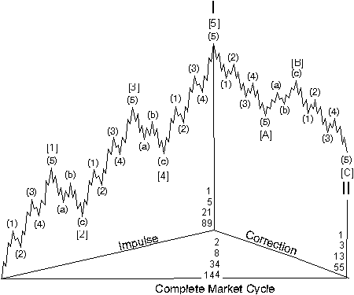
·图4 完整的波浪及次级波数目·

波动原理的标记方法
为了掌握波动原理，需要了解波的标记符号及标记方法。但是波的等级是相对的概念，波的标记之核心在于选择一种最有效率的标记方法。
艾略特选用了下述九个术语来记述波浪等级：
特大超级循环级(Grand Superrcyclc)
超级循环级(Supercycle)循环级(Cycle)
基本级（Primary）
中型级（Intermediate）
小型级（Minor）
细级（Minute）
微级（Minuette）
次微级（subminuette）
在波浪理论应用中如何准确地辨别波的级别常常是一个困难的问题。特别是在一个新的波开始时，很难判定最后的小波属于哪个级别。幸运的是波浪等级仅仅是相对的概念。但是尽管这样，以上的等级标号仍反映了波的相对大小。例如，当论及美国股市自1932年上升时，其股价波浪等级一般按下述方式归类：
1932—1937 第一个循环级的波浪
1937—1942 第二个循环级的波浪
1942—1965(6) 第三个循环级的波浪
1965(6)—1974 第四个循环级的波浪
1974—19?? 第五个循环级的波浪
每个循环级的波浪之子波就是基本级的波浪．进一步又可分为中型级波浪等等。
还可以用数字波（Numbered Waves）和字母波（Lettered Waves）来标识股市中波浪的不同等级。
波波等级 五个方向波 三个调整波
超级循环级 (I) (II) (III) (IV) (V) (A) (B) (C)
循环级 I II III IV V A B C
基本级 [1] [2] [3] [4] [5] [A] [B] [C]
中型级 (1) (2) (3) (4) (5) (a) (b) (c)
小型级 1 2 3 4 5 A B C
细级 I ii iii iv v a b c
微级 1 2 3 4 5 a b c
上述表记方法非常接近艾略特使用的方法，但下述方法却更加序列化。
波波等级 五个方向波 三个调整波
特大超级循环级 [I] [II] [III] [IV] [V] [A] [B] [C]
超级循环级 (I) (II) (III) (IV) (V) (A) (B) (C)
循环级 I II III IV V A B C
基本级 I II III IV V A B C
中型级 [1] [2] [3] [4] [5] [a] [c]
小型级 (1) (2) (3) (4) (5) (a) (b) (c)
细级 1 2 3 4 5 a b c
微级 1 2 3 4 5 a b c
在艾略特的记号系列中，"CYCLE"仅仅是用来表述波浪的等级，而非在特殊意义上的"循环"（Cycle）。通常，有基本级或循环级的波。也容易和道氏理论中的主升运动（Primary Swing）或主升市场（Primary Bull Market）的用语相混淆。其实至于用什么符号并不要紧，关键是选择一种最有效率的表述方法。此外我们还要涉及一个定义牛市和熊市的问题。超级循环的B波在特大超级循环中可能持续相当长的时间且幅度极大，甚至超过许多牛市，因而在公共媒体上往往也成为所谓牛市，尽管在彼动原理的体系上仍被标为熊市记号。
统而言之，波浪理论之下有许多不同大小的牛市和熊市。仔细考察一下艾略特之基本概念，实际上牛市很简单地说就是一个上升5波，而熊市则是一系列调整这一上升趋势的波动。
艾略特波浪基础-推动浪形态(Impulse Patterns)
推动模式有五浪构成。五浪向上或向上方向均可。下面是一些例子。第一浪通常只是由一小部分交易者参与的微弱的波动。一旦浪1结束，交易者们将在浪2卖出。浪2的卖出是十分凶恶的，最后浪2在不创新低的情况下，市场开始转向启起下一浪波动。
浪3波动的初始阶段是缓慢的，并且它将到达前一次波动的顶部 （浪1的顶部）。

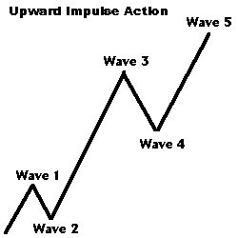
上面的图
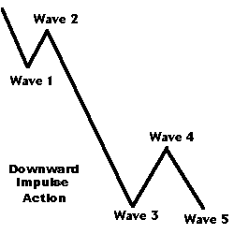
交易者并不确信这是一次向上的趋势，并且利用这次波动增加空头（shorts)。如果他们的分析是正确的话市场不能到达前一浪波动的顶部。
因此，大量的停损单的现象将在浪1顶部上方出现。

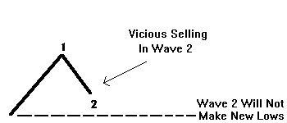
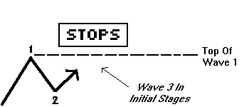
浪3的波动获得了动力并且到达了浪1的顶部。在浪1顶部被突破的同时，那些停损单被触及了。根据停损量的大小，将在浪3上产生一个跳空缺口。在浪3上升的过程中，跳空缺口是一个好的现象，在停损单被触及之后，浪3的波动将引起交易者的注意。
以下的序列将是这样：初始时在底部做多头的交易者可以观望。他们甚至可能决定增加头寸。

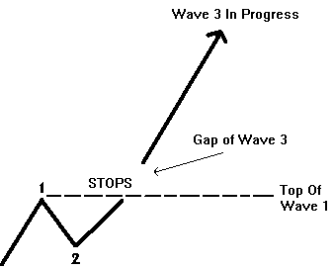
处于停损出局状态的交易者（经过一段徘徊不安之后）断定行情是向上的，并决定买进参与波动，这种突增的兴趣给浪3的波动提供了动力。时代图文全网络最大的股民超市,大量证券软件,选股公式更新下载,股市名家教学光盘,证券书籍,图文卡,内参资讯,免费电影http://www.gushow.com
这时,大多数的交易者已经断定这浪行情是上升的。
最后，这种买进的疯狂变弱了，浪3进入了停滞。获利回吐这时开始蔓延。
在低点做多的交易者决定将利润兑现。他们获得了良好的交易并开始保护他们的利润。这就引发一次价格的回落，从而形成浪4。

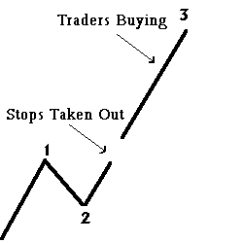
浪2是一次凶恶的卖出，浪4是一次有序的获利回吐。
当获利回吐进行的过程中，大多数交易者仍然确信行情是向上的。他们或者是迟了一步进入这一次波动，或是正处于犹豫不决。
他们认为这次获利回吐是一次买进的好机会和平仓的好机会。
在浪4结束之时，更多的买单开始介入，价格开始再次波动上升。
浪5的波动缺乏象浪3波动时拥有的巨大的热情和力量。当价格在浪3上方创出新高以后，浪5内部的动量相对于浪3运行过程是很小的。
最后，当这种缺乏光泽的买进热情熄灭时，市场已经起到了头部，并进入下一个阶段。
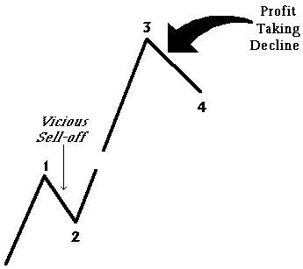
艾略特波浪基础--推动浪及其变异型态
如果在你面前站着一只动物，你一定可以知道这是人或者是猫或是其他你所知道的动物，如果是一个人，你会知道他的哪部分与你不一样，但你会知道他是。
在艾略特波浪理论中，波浪的型态决定了其性质是推动浪还是修正浪。但是每一个浪的型态也不完全一样。在现实情况中，推动浪会因基本面的不同而出现一些变异型态。但以标准的推动浪来说，它们是五浪推动的，在牛市中是五浪上升，在熊市中是五浪下跌，五浪结束就会运行修正浪（见图１）。推动浪的变异型态则有数个种类。最初艾略特只提出了“浪的延伸”、“失败的第５浪”、“倾斜三角形”等类型。后来，又有人进一步指出，还有“第二种倾斜三角形”等形态。
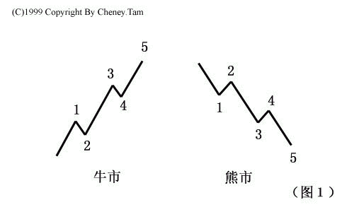
所谓浪的延伸，是指浪的运动发生放大或拉长的现象。当波浪发生延伸时，将会使得此一波浪序列形成大小相似的九浪，而如果延伸浪中再出现延伸，则我们会见到十三个大小相似的波浪。根据我的经验，在现实中波浪的延伸是经常出现的，也许在未来，浪的延伸会被认为是推动浪的正常型态。如果在分析中无法辩认是哪一个波浪出现延伸，这不要紧。因为在艾略特的理论体系中，五浪、九浪与十三浪甚至十七浪的意义是一样的（见图２）。我们所关心的是波浪的延伸到底给予我们什么好处。一般情况下，三个推动浪中有且仅有一个浪出现延伸。这个事实，使波浪的延伸现象变成了预测推动浪运行长度的一个相当有用的依据。举例来说，如果投资者发觉第３浪出现延伸时，那么第５浪理应只是一个和第１浪相似的简单结构。或者，当第１浪与第３浪都是简单的升浪，则有理由相信第５浪可能是一个延伸浪，特别是当成交量急剧增加时。请注意，在成熟的股市，延伸浪经常会出现在第３浪中；而在新兴股市中，第５浪往往也出现延伸的现象。
推动浪可以延伸，也可以失败。艾略特使用“失败型态”的字眼，藉以描述第５浪的运动未能突破第３浪终点的价格水平。也有人使用“未完成的第５浪”这个词表达上述意思（见图３）。我认为，如果不使用“失败的”这个词，则不如使用“未创新高(低)的”。因为“未完成的”很容易让人误以为第５浪尚未结束。

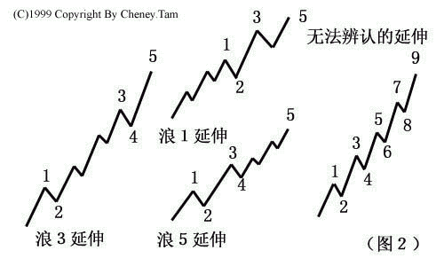
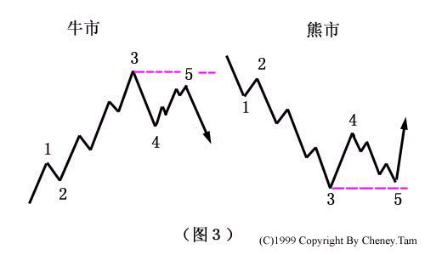
当第５浪不能创新高（低）时，很可能市场会出现大逆转。其包含的深层意义，并非在此三言两语所能说得清楚。要特别提醒读者的是，在实战应用中一定要注意第５浪中的次一级５个小浪清晰出现后才可确认此“失败５浪”。否则，可以演变成“４浪ｂ”，只要它是３浪运行的。“失败的第５浪”的出现，大多数情况下是由于基本面出现突然的重大变化而造成的。例如，利率变动、战争、政变等。不过，单有基本面的变化而第３浪没有过分扬升的话，则也很难令第５浪失败。正如现实世界难以完美一样，股市也经常会出现令人遗憾的地方。除了“延伸”和“失败”之外，倾斜三角形型态也是推动浪的变异型态。相对前两者来说，这确实是较为少见的。艾略特认为，倾斜三角形为推动浪中的一种特殊型态，主要出现在第５浪的位置。他指出，在股市中，一旦出现一段走势呈现快速上升或赶底的状况，其后经常会出现倾斜三角形型态（图４）。

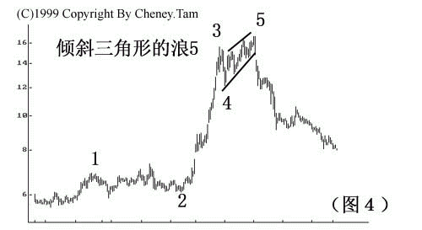
艾略特波浪基础- 调整浪形态(Corrective Patterns)
调整是十分难以掌握的，许多艾略特交易者在推动模式阶段上赚钱而在调整阶段再输钱。一个推动阶段包括五浪。调整阶段由三浪组成，但有一个三角形的例外。一个推动经常伴随着一个调整的模式。调整模式可以被分成两类。
简单的调整
仅仅有一种模式是简单调整形态。这种形态叫作“之字型调整”。
一个“之字型调整”是一个三浪模式，其中B浪不能回调到A浪的75%之上。C浪将在A浪之下形成一个新低，之字型调整的A浪经常会有五浪。在另外两个调整（平坦型调整、不规则型调整）中，A浪有三浪。这样，如果你能识别一个有五浪组成的A浪，你就能断定这个调整是“之字型调整”型。

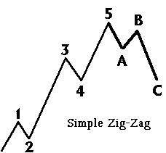

之字型调整”中的费波纳茨比率
浪 B
浪 B = 通常浪A 的50% 浪B不能超过浪A的75%
浪 C
浪 C = 或者1倍 X 浪A或者1.62倍 X 浪A
或者2.62倍 X浪A
一种简单调整通常称作一个之字型调整

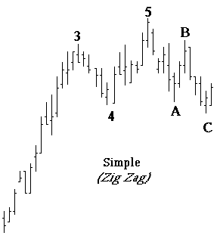
复杂的调整由三种类型组:
平坦型 不规则型 三角形型
平坦型的调整
在平坦型调整中，每一浪的长度是相同的。
经历过一次五浪的推动模式之后，市场进入浪A。而后，市场波动向上形成浪B，并到达前期高位。最后，市场下滑形成浪C，并到达前期浪A的低位。

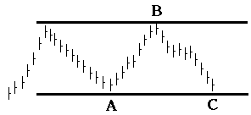
上面的图

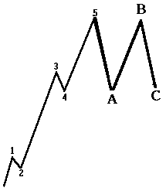
上面的图

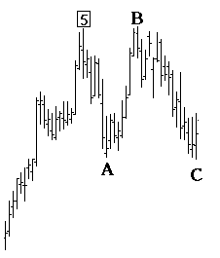
不规则的调整
在这种调整类型中，浪B会创一个新高，最后的浪C会下降至浪A的开始处，甚至更低。

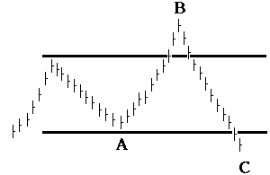
不规则调整中的费波纳茨比率
浪 B =或者1.15倍 X 浪A或者1.25倍 X 浪A
浪 C = 或者1.62倍X 浪A或者2.62 倍 X 浪A

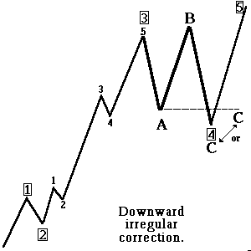
三角形型调整
除了前三种调整模式外，这里有另外一种经常出现调整模式，这种模式叫作三角形型模式。艾略特波浪三角形方法与其它的三角形研究十分不同。艾略特三角形是一种五浪之间相互穿插的模式。一个三角形的五个次级浪依次呈现浪A、B、C、D和E序列。

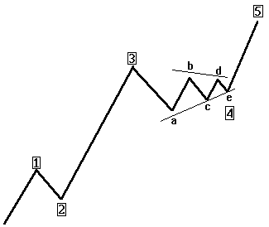
大多数普通的三角形是作为第4浪出现的（大五浪的第4浪）。一个三角形有时可以看作是一个拥有三个浪调整的B浪。三角形是十分难以琢磨和令人混淆的。在采取行动之前，交易者必须仔细研究一下这种模式。价格将趋向于以一个迅速的“刺”冲破三角形。

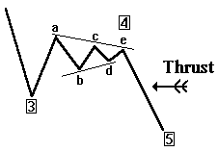
当三角形发生在第4浪时，市场将以与第3浪相同的方向刺破三角形。当三角形发生在B浪时，市场将以与浪A相同的方向刺破三角形。
交替准则
如果第2浪是一个简单的调整，
应当期待第4浪是一个复杂的调整。
如果第2浪是一个复杂的调整，
应当期待第4浪是一个简单的调整。

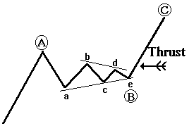
艾略特波浪基础--调整浪的变异型态
常人共有10指和10趾。但平常，我们也见过12指的人，我们不能说他不是人，只能说他有些怪而已。修正浪有时候也会出现这种情况，这些变异的型态就像突变的染色体一样，令人厌烦。不过，没有这些变异型态的存在，波浪理论也就失去了稳固的根基。历史上不少波浪理论的追随者都纷纷提出了自己所认为的也属于修正浪一种的变异型态，乃至国内，也有人标新立异列出许多古灵精怪的型态，企图为其说法或浪型划法提供足够的证据。在我来看，当一种理论已经成为“标准”之后，不要轻易去做改动。特别是他所观察的市场缺乏足够的自由竞争机制，这样往往由于取样的不准确而造成的错误，会令人对这种理论产生误解。
下面，我们先看看几种变异型态：
（1）强势三角形，通常三角型态中每一个次级浪均是依次递减（增）的，但在某些时候，特别是收缩三角形中，ｂ浪会突破ａ浪的始点，这样就形成了强势三角形型态（如附图1）。这种情况的出现，说明市道极为强劲，但也令分析师会束手无策。究竟是新一轮升势还是ｂ浪反弹？的确是一件头痛的事情。
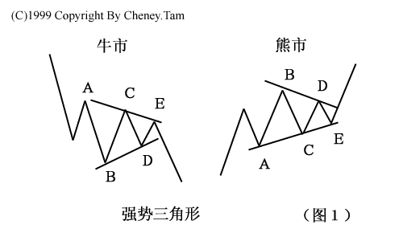
（2）前置三角形：以前，我们曾经讨论过倾斜三角形的情况。它出现在第5浪居多，但是也可以出现在ｃ浪中。其内部结构为3－3－3－3－3的形态。现在，另一种倾斜三角形也值得我们关注。它的内部结构为5－3－5－3－5的形态（如图2）
这种情况在锯齿型的Ａ浪中最为常见。有时候，第１浪也会出现。我认为，价格波动除了温和的平台型之外就是凶狠的锯齿型，两者之间差距太大。如果某些时候，当一组5浪中的第1（或5）个小浪走得过急，那么将会出现一组不可思议的5浪，其幅度之大有可能动摇波浪理论的根基。因此，前置三角型态的出现，就是两者之间的某种平衡——虽然是5浪下跌但也不至于跌得太多。即便如此，其后出现的ｂ浪仍然是属于较弱的类型，投资者不可有过高的期望。
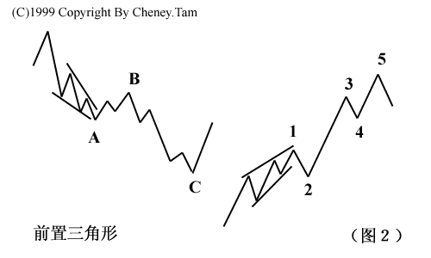
（3）变异的锯齿型：艾略特曾经指出，有一种非常态修正浪，ｂ浪将如锯齿型中的一样，并未爬升到ａ浪的始点水平，便已结束，而随后的ｃ浪也未跌破ａ浪的终点。
如果这种型态事实上存在的话，确实是“失败ｃ浪”。事实上，艾略特提出这个型态是不正确的，它从根本上动摇了整个波浪理论的根基。至少以我的经验来看，小时图以上的任何价格走势至今尚未发现有这样的例子。以深沪股市为例，5分钟图上倒经常见到有类似的型态出现。但是如果仔细地划分，十有八九可以归到其他型态中。我希望读者不在万不得已时，不要作出这样的划分（如图3）。

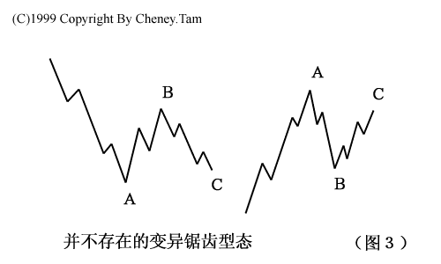
（4）非常态顶部：这个极为少见的变异型态，是在特定环境下出现的。艾略特在其著作中，用了较多的笔墨去解释这个概念。他指出，如果第5浪出现延伸，发生且终止在一个更大规模的第（5）浪之内，而一个相当大型的空头市场即将到来时，则此即将到来的空头市场（修正浪），如果不是以一个相当异常的小扩张平台型态作为前导（ａ浪），那么其中的ｃ浪，相对于ａ浪而言，将会显得非常地长（如图4）。对于这种说法，后人莫衷一是。有人认为这和第（3）中所列出的变异型态一样属于概念性错误。但是，就我个人的经验而言，在一些小型的顶部确实曾出现过这样的情况。而作出其他形式的划分虽然也可以，但没有这样划分来得自然。诸位请记住，波浪理论既然是自然法则，那么在划分上总是有许多种解释，如果你的眼睛看着不顺眼，于是，错误的概率就在加大了。我建议读者在实际运用时大胆使用这种划分。

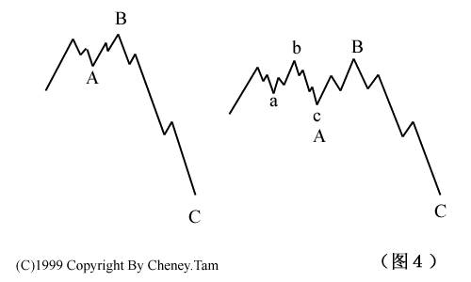
（5）“Ａ－Ｂ底”：在自然法则中，艾略特曾经提出一个所谓“Ａ－Ｂ基础”的结构，在Ａ－Ｂ底的型态中，市场在结束一段符合波浪划分的下跌走势之后以3浪向前推进，然后再出一段3浪下跌，最后才进入多头市场。事实上，这种所谓的特殊型态根本上不存在。如果成立的话，那么“五升三降”的波浪理论自然就瓦解。
上述变异型态，有些至今尚未能在业界取得共识。至少，我认为第（3）及第（5）项不能成立。另外，艾略特还提到了一种叫“半月”的形状。但不是修正浪的具体型态（如图5），它只是价格指数走势的描述。在一个上升或下跌过程中，市场的多空力量对比缓慢地变化，以至突然加速，然后在一根长阳或长黑中结束。充分反映了股市中投资人的心理变化状况。至今，我们已介绍完所有的波浪型态。有时候虽难看一点，但从我开始认识波浪理论开始到现在，没有一段走势其型态划分在上述讨论的型态之外。
起码，波浪理论可以满足了中国股市分析的需要。至于有些人认为波浪理论不适合中国市场，我倒有兴趣知道，他对波浪理论的认识到底有多少?
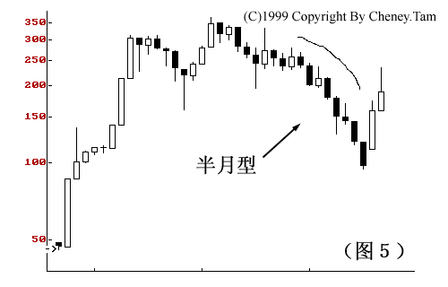
艾略特波浪基础--黄金比率和费波纳奇数列
一、斐波南希数列为波浪理论的结构基础
艾略特，波浪理论的开山祖师，在1934年公开发表波浪理论，指出股市走势依据一定的模式发展，涨落之间，各种波浪有节奏地重复出现，艾略特创立的波浪理论，属于一整套精细的分析工具，包括下列三个课题：1、波浪运行的形态；2、浪与浪之间的比率；3、时间星期。
艾略特在1946年发表的第二本著作，索性就命名为《大自然的规律》（Nature's Law）。波浪理论第二个重要课题，系浪与浪之间的比率，而该比率实际上跟随神奇数字系列发展。艾略特在《大自然的规律》一书中谈到，其波浪理论的数字基础是一系列的数列，是斐波南希在13世纪时所发现的，因此，此数列一般却称之谓斐波南希数列。
神奇数字系列本身属于一个极为简单的数字系列，但其间展现的各种特点，令人对大自然奥秘，感叹玄妙之余，更多一份敬佩。
其实早在中国《道德经》第四十三章中就道出了神奇数字系列的真谛：“道生一，一生二，二生三，三生万物。”神奇数字系列包括下列数字：
1，2，3，5，8，13，21，34，55，89，144，233，377，610，987，1597……直至无限。
构成斐波南希神奇数字系列的基础非常简单，由1，2，3开始，产生无限数字系列，而3，实际上为1与2之和，以后出现的一系列数字，全部依照上述简单的原则，两个连续出现的相邻数字相加，等于一个后面的数字。例如3加5等于8，5加8等于13，8加13等于21，……直至无限。表面看来，此一数字系列很简单，但背后却隐藏着无穷的奥妙。这个数列被称为费波纳奇数列。这个数列有如下特性：
（1）任何相列的两个数字之和都等于后一个数字，
例如：
1＋1＝2；
2＋3＝5；
5＋8＝13；
144＋233＝377；
……
（2）除了最前面3个数（1，2，3），任何一个数与后一个数的比率接近0.618，而且越往后，其比率越接近0.618：
3÷5＝0.6；
8÷13＝0.618；
21÷34＝0.618；
……
（３）除了首3个数外，任何一个数与前一个数的比率，接近1.618。
有趣的是，1.618的倒数是0.618。
例如：
13÷8＝1.625；
21÷13＝1.615；
34÷21＝1.619；
……
二、平方的秘密
俄罗斯著名数学家韦罗斯利夫，曾经发表的神奇数字研究论文报告中，提示许多有关斐波南希神奇数字的神秘性，其中之一就是神奇数字平方的秘密。
1、由1开始，可能随意选取连续出现的相邻两神奇数字，数目可不限，先将这些神奇数字进行平方，然后将平方所得数字进行相加，其和必定等于最后一个神奇数字与接着出现的下一个神奇数字相乘。
2、除了上述出现的两个连续出现的神奇数字的平方具有的神奇的关系外，还具有两个相隔出现的神奇数字平方的神奇关系。其方法就是两相隔神奇数字的高位神奇数字的平方减去低位神奇数字的平方，两平方数字之差的结果必然属于另一个神奇数字。例：
5×5-2×2=21 8×8-3×3=55 13×13-5×5=144……
由上述分析，读者不难理解，平方在波浪理论的定量分析上亦占有一定的地位。例如，全世界独一无二的惊世股票豫园商城从其100元的票面飚升至10000元之上，正巧是其起始价的平方值附近。是否我们可斗胆地说，沪市的起点是100附近，则未来等待它的目标10000点？！
三、神奇数字比率
波浪比波浪之间的比例，经常出现的数字，包括0.236,0.382,0.618以及1.618等，这些数字中的0.382和0.618我们亦称之为黄金分割比率。实际上，上述比率的来源，亦来自于神奇数字系列。
1、在斐波南希的神奇数字系列中，任取相邻两神奇数字，将低位的神奇数字比上高位的神奇数字，其计算的结果会逐渐接近于0.618，数值位愈高的数字，其比率会更接近于0.618。
2、在斐波南希的神奇数字系列中，任取相邻两神奇数字，若与上述相反，将高位的神奇数字比上低位的神奇数字，则其计算的结果会渐渐趋近于1.618。同理，数值位取得愈高，则此比率会愈接近于1.618.
3、若取相邻隔位两个神奇数字相除，则通过高位与低位两数字的交换，可分别得到接近于038.2及2.618的比率。
4、将0.382与0.618两个重要的神奇数字比率相乘则可得另一重要的神奇数字比率：0.382×0.618=0.236 上述几个由神奇数字演变出来的重要比率：0.236,0.382,2.618以及0.5（其中0.236和0.618是著名的黄金分割比率）是波浪理论中预测未来的高点或低点的重要工具.
四、神奇数字与股价波浪
在波浪理论的范畴内，多头市况（牛市）阶段可以由一个上升浪代表，亦可以划分为五个小浪，或者进一步划分为二十一个次级浪甚至还可以继续细分出长至八十九个细浪，对于空头市况（熊市）阶段，则可以由一个大的下跌浪代表，同样对一个大的下跌浪可以划分为三个次级波段。或者可以进一步地再划分出十三个低一级的波浪甚至最后可看到五十五个细浪。
综上所述，我们可以不难理解地得出这样的结论，一个完整的升跌循环，可以划分为二、八、三十四或一百四十四个波浪。在此不难发现，上面出现的数目字，包括1、2、3、5、8、13、21、34、55、89及144，全部都属于神奇数字系列。
浪与浪之间的比率关系，亦经常受到斐波南希神奇数字组合比率的影响，下面我们介绍神奇比率与度量浪与浪之间的比例关系的具体运用：
1、对于推动浪来说，如果推动浪中的一个子浪成为延伸浪的话，则其他两个推动浪不管其运行的幅度还是运行的时间，都将会趋向于一致。也就是说，当推动浪中的第三浪在走势中成为延伸浪时，则其他两个推动浪，第一浪与第五浪的升幅和运行时间将会大致趋于相同。假如并非完全相等。则极有可能以0.618的关系相互维系。
2、第五浪最终目标，可以根据第一浪浪底至第二浪浪顶距离来进行预估，他们之间的关系，通常亦包含有神奇数字组合比率的关系.
3、对于A-B-C三波段调整浪来说，C浪的最终目标值可能根据A浪的幅度来预估。C浪的长度，在实际走势中，会经常是A浪的1.618倍。当然我们也可以用下列公式预测C浪的下跌目标：A浪浪底减A浪乘0.618；（4）对于对称三角形的整理形态的波浪走势来看，在对称三角形内，每个浪的升跌幅度与其他浪的比率，通常以0.618的神奇比例互相维系。
所以，波浪理论与神奇数字，关系亲密。为使读者能较好地运用神奇数字对波浪的定量分析，下面列出与神奇数字比率及其派生出来的数字比率的特性：
（一）0.382：第四浪常见的回吐比率及部分第二浪的回吐百分比，B浪的回吐过程（ABC浪以之字形运行）；
（二）0.618：大部分第二浪的调整深度。对于ABC浪以之字形出现时，B浪的调整比率。第五浪的预期目标与0.618有关。三角形内的浪浪之音质比例由0.618来维系；
（三）0.5：0.5是0.382与0.618之间的中间数，作为神奇数比率的补充。对于ABC之字型调整浪，B浪的调整幅度经常会由0.5所维系。
（四）0.236：是由0.382与0.618两神奇数字比率相乘派生出来的比率值。有时会作为第三浪或第四浪的回吐比率，但一般较为少见，常常是在事后才如梦初醒，调整过程已经结束；
（五）1.236与1.382：对于ABC不规则的调整形态，我们可以利用B浪与A浪的关系，借助1.236与1.382两神奇比例数字来预估B浪的可能目标值；
（六）1.618：由于第三浪在三个推动浪中多数为最长一浪，以及大多数C 浪极具破坏力。所以，我们可以利用1.618来维系第一浪与第三浪的比例关系和C 浪与A浪的比例关系；
对于斐波南希神奇系列数字，读者已经了解到在波浪理论中，尤其在对波浪理论的定量分析中，起着极其重要的作用。其中0.382与0.618为常用的两个神奇数字比率。其使用频率较其它的比率要高得多。在使用上述神奇数字比率时，投资者和分析者若与波浪形态配合，再加上动力系统指标的协助，能较好地预估股价见顶见底的讯号。
另一方面，如果回吐幅度超过45%，则可以断言0.382的支撑或阻力作用已失去。
同样，当调整幅度起过70%时，亦表明0.618防线宣告失守。根据上述原则，投资者在具体操作时可以利用它来设置停损点。
自然法则－－宇宙的奥秘
我不想只重复前辈、大师的著作。否则，倒不如建议读者去详细阅读由Ａ·Ｊ·ＦＲＯＳＴ和Ｒ·Ｒ·ＰＲＥＣＨＴＥＲ·ＪＲ合著的《艾略特波浪理论》（这是波浪理论的入门必读书目，当然需要仔细阅读）。我怀疑，艾略特及其继承者恐怕未必百分之一百“知道”为什么波浪理论是“自然律”的最近似表达之理论。我想，“新解”就是要向世人阐明波浪理论的真谛。
还在孩童时代，我就很想知道我们的“世界”是如何（ＨＯＷ）、为何（ＷＨＹ）、何时（ＷＨＥＮ）肇始的？它有多大？形状如何？又由何物构成？从伽利略到哥白尼，从牛顿到爱因斯坦，前辈大师所作的努力都值得我们敬佩。20世纪30、40年代，“大爆炸”理论出现。比利时的乔治·勒梅特在此事的起步阶段起了带头作用，他的“原始原子”理论乃是“大爆炸”理论的鼻祖。40年代后期，俄国人乔治·盖莫夫与他的学生拉尔夫·阿尔弗和费伯特赫尔曼又迈出了最重要的几步。1948年，阿尔弗和赫尔曼预言，从大爆炸散落的残余辐射由于宇宙膨胀而冷却，如今它所具有的温度约为5Ｋ（即－268℃）。
1957年，前苏联物理学家诗茂诺夫（ＳＨＭＡＯＮＯＶ）建造了一具天线，探测到了某种在天空中不同方向上均匀的信号，与之相当的辐射所具有的温度在1－7Ｋ之间。这些预言与发现使人们开始认真研究大爆炸模型。人们对宇宙微波作了更多的观测。1980年，美国粒子物理学家阿伦·古斯提出“暴胀宇宙”的概念。他认为我们这个可见的宇宙在极早期阶段经历了一个短期的加速膨胀阶段。所需的时间简直是短极了。
从宇宙“诞生”后的10（－35）秒加速到10（－33）秒。这种理论的好处是完全解决了现在我们为什么观察不到磁单极的问题，磁单极问题乃是极早期宇宙中视界尺度过小造成。大统一时期（电磁力、引力、核力和放射能力统一）的视界尺度膨胀到今天也只能是100公里左右的区域，与现实相差太大，但是只要加入暴胀的概念，这些问题就可以解决。经过暴胀之后，宇宙的膨胀速度渐渐变慢。奇怪吗？这和波浪理论中关于推动浪的描述十分相似！暴胀阶段是第３浪，此后的超长期膨胀是延伸的第5浪（指在“指数图”上）。
更进一步，1983年前苏联物理学家安德列·林德提出随机暴胀宇宙的想法。极早期宇宙中不同的子宇宙经历不同程度的暴胀。只有暴胀得足以产生尺度至少达90亿光年的子宇宙，存在的时间才会长得足以产生稳定的恒星、碳和有生命的观测者。不过，既然有暴胀，就必然伴随着“坍聚”。这样才可以保证宇宙永远是运动的。这就是波浪理论的真谛！时代图文全网络最大的股民超市,大量证券软件,选股公式更新下载,股市名家教学光盘,证券书籍,图文卡,内参资讯,免费电影http://www.gushow.com
索罗斯及其师认为科学是不可信的。他的基金取名“量子”，意印在此。他认为，爱因斯坦的相对论“证明了”牛顿力学是错误的就是一个很好的例子。后人总是不断证明前人是错误的。事实上，如果不是这样才是怪事呢。开始的时候，“科学”是“错误”，并且不断逼近“绝对正确”。
波浪理论描述了不断进步的人类社会乃至宇宙万物的发展进程。在可以预见的未来，肯定会有人对波浪理论作出重大修改。我个人也已对一些细小的地方产生不满，但暂时没有更好的解决办法。
在另一方面，神学家对于大爆炸理论的描述非常满意，特别是该理论中以前关于奇点的假设。是这样的，膨胀宇宙图意味着过去必定出过某种灾变事件。试想一下，我们的宇宙沿着时间回溯，某一个时候任何东西都会与其他所有的东西撞在一起，这是“开端”，全部质量被压在无限小的空间里。神学家认为，谢天谢地，上帝总算抽空创造了一个奇点！这个奇点突然出现大爆炸，从而形成目前的宇宙。
宇宙有生有灭，万物都有生有灭。总会有一天，我们坚固无比的宇宙会受到敌对势力的围攻，直至崩溃！

